Tisková zpráva 3. března 2022

Jan Svěrák ve svém novém filmu Vojtu Kotka oholil

V novém snímku otce a syna Svěrákových s názvem Betlémské světlo dostal výraznou roli i Vojtěch Kotek. „Jsem strašně rád, že se mi poštěstilo být s klukama i na place! Už to, že hraju u Cimrmanů, je sen, který jsem se ani neodvážil snít. Myslím, že táta by na mě byl pyšnej,“ svěřil se herec, který ztvárnil dvojroli Matěje a Mária, jenž se pokouší získat mladou lékárnici.

Film vypráví příběh stárnoucího spisovatele Karla Šejnohy, kterému už psaní nejde jako dřív. Nedokončené povídky se mu hromadí v hlavě a jejich postavy vylézají na denní světlo a dožadují se, aby autor pokračoval v ději. „Moje postava, o které Šejnoha píše, si v určitou chvíli uvědomí, že by mohla být psaná možná ostřejší tužkou, a že by měla získat pár ostřejších rysů, jako takový střelec,“ vysvětlil Vojtěch Kotek, který se snaží jako fotograf zapůsobit na lékárnicí ztvárněnou Terezou Ramba.

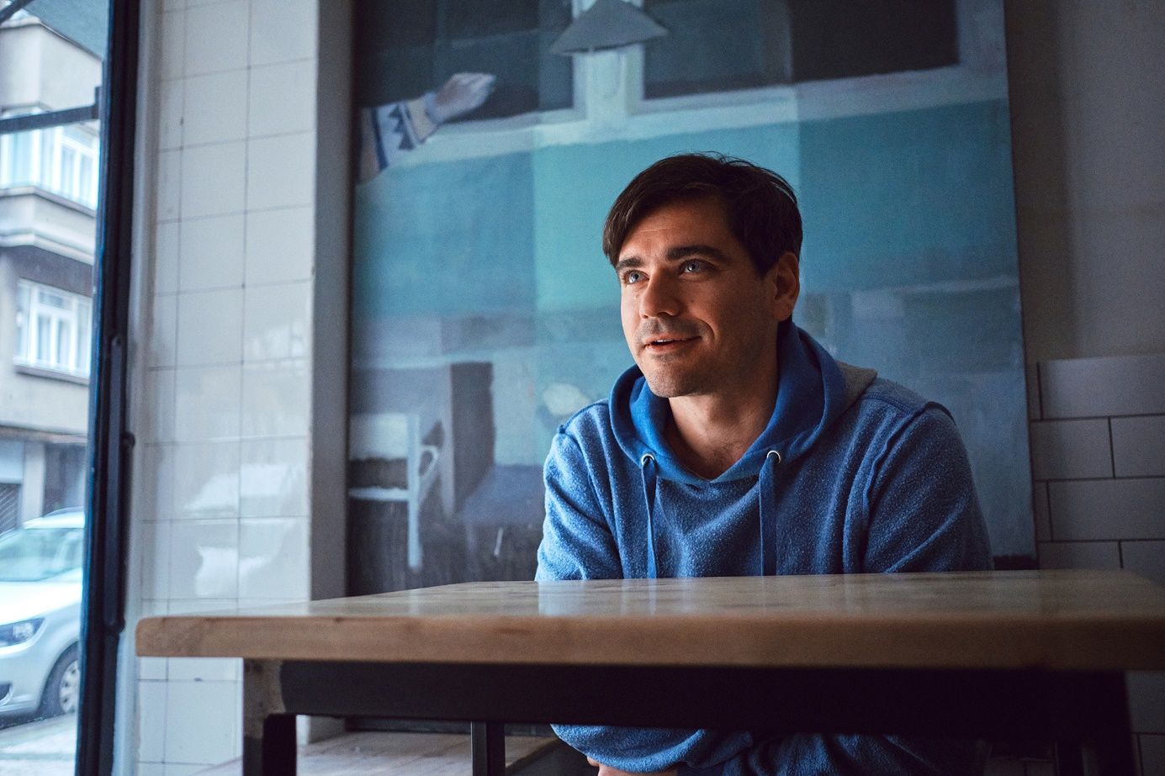
Pro tuto dvojici herců není spolupráce jejich první. „My už jsme spolu párkrát točili, známe se dlouho a máme i nějakou partnerskou minulost, takže to je zábavné, když se může člověk opřít o něco, co už s tím druhým prožil,“ svěřil se Kotek s tím, že ve scénáři měli předepsány i drobné spory. „Ty dvě postavy spolu mají docela dost hádek, a ne že my bychom se neustále hádali, ale někdy se to taky stalo, takže máme z čeho čerpat. Dělám si legraci, s Terezou jsme hlavně dobří přátelé, což je vždycky fajn,“ dodal herec.

Aby role Matěje a Mária odlišil, nechal režisér Jan Svěrák Vojtěcha pro jednu z rolí oholit. „Bylo to hrozný. Když jsem vylezl před make-up bus, začala mi být zima na bradu! Vůbec jsem nechápal, že ty vousy dokáží takhle hřát. Cítil jsem se nahý, obnažený a o deset let mladší. Nebylo to příjemné. Je ale příjemné hrát dvojroli, to se mi ještě nikdy nepoštěstilo,“ vysvětlil Kotek s tím, že někteří kolegové ho bez porostu ani nepoznali. „Když jsem přišel mezi ostatní lidi na plac, tak se mě lekali a říkali: Ježíši Kriste! Kameraman Vladimír Smutný mě odmítal dál oslovovat Vojto a říkal: Teď už jsi Matěj. Takže to snad zafungovalo. Častěji ale nosím vousy, takže s nimi si připadám líp,“ dodal herec.

Snímek Betlémské světlo uvádí do kin 10. 3. společnost Bioscop.

Snímek vypráví příběh stárnoucího spisovatele Karla Šejnohy, kterému už psaní nejde jako dřív. Nedokončené povídky se mu hromadí v hlavě a jejich postavy vylézají na denní světlo a dožadují se, aby autor pokračoval v ději. Všichni něco chtějí. Fotograf Matěj chce získat nedobytnou magistru z lékárny, pan Bohumil prosí, aby udělal zázrak, automechanik Bakalář by chtěl být léčitelem. Do toho vstupuje z reálného světa Šejnohova manželka, která si myslí, že už by měl psaní nechat a konečně se věnovat jí.

Režie, scénář: Jan Svěrák
Spolupráce na scénáři: Zdeněk Svěrák
Producent: Biograf Jan Svěrák
Koproducent: Česká televize, Portobello Pictures
Kamera: Vladimír Smutný
Střih: František Svěrák
Hudba: Ondřej Soukup
Námět: Zdeněk Svěrák
Obsazení: Zdeněk Svěrák, Daniela Kolářová, Vojtěch Kotek, Tereza Ramba, Patricia Schumann, Jitka Čvančarová, Vladimír Javorský a další.
Distributor: Bioscop
Premiéra: 10. března 2022
Délka filmu: 99 min.
Trailer: https://bit.ly/3EVY5Ek
Materiály ke stažení pod složkou filmu Betlémské světlo zde: https://mega.nz/folder/typF0Y6B#fHAXwk_x2mafXORzaO5iZQ

